Антюшин Михаил Николаевич
Родился Михаил в селе Трёхсельском, Успенского района, Краснодарского края в семье участника Великой Отечественной войны 19412-1945гг., колхозника колхоза имени III Интернационала. Антюшин Николай Федорович был призван на фронт в августе 1941 года Успенским райвоенкоматом. Прошёл всю войну и окончил её под г. Брно в Чехословакии, но домой вернулся не сразу.
В мае 1945 года военный состав проследовал через всю Россию и остановился в Приморье. Затем высадка десанта на Курильские острова, но воевать не пришлось, так как молниеносная война с Японией была окончена
В конце 1945 года отец вернулся домой к своей семье и продолжил работать в колхозе. В 50- ых годах он вновь женился.
Мать Михаила Николаевича - Любовь Максимовна всю жизнь проработала почтальоном и знала буквально каждого сельчанина.
В 1962 году родился Михаил. Паренёк рос без болезней. Был физически развит и умен. Умел дружить с товарищами, любил удить на реке Уруп рыбу, гонял с ребятами футбол.
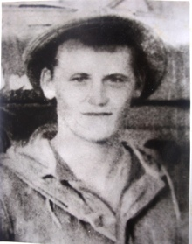
В 1979 году он окончил среднюю школу и поступил учиться от райвоенкомата в Отрадненскую автошколу. Здесь Михаил познакомится с ребятами, с которыми ему пришлось служить в Советской Армии. Здесь автошколе он получил прочные технические знания по автомашинам, на отлично выполнял вождение тяжелых автомашин. За успехи в учебе от руководства Отрадненской автошколы ДОСААФ он имел благодарность.
После окончания курсов Михаил мечтал поработать в колхозе имени III Интернационала, тем более, что колхоз остро нуждался в водителях автомашин, но мечта не сбылась, осенью 1981 года был призван в ряды Советской Армии. Проводы были не долгими. Попрощавшись с родителями, двумя братьями Михаил, вместе с земляками выехал на место службы.
Вначале он был направлен в школу молодого бойца в г. Волгоград, затем был Ташкент и неожиданностью для него его родителей и братьев, была командировка в Кандагар.
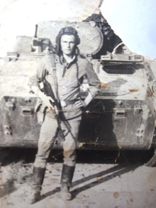
Фронтовик Николай Фёдорович сразу понял - Михаилу предстояло пройти школу войны. Вся семье, сельчане очень надеялись, что Михаил с честью выполнит свой интернациональный долг, будет верен заветам воинов - фронтовиков и самое главное вернется в свое любимое село Трехсельское, но жизнь повернулась не так, как мечтал молодой воин. С мая 1981 года он участвовал в 19 военных операциях. В бою в г. Калан вывел из- под обстрела поврежденный тягач, устранив препятствия на пути движения боевых машин, за что был награжден орденом Красной Звезды.
1 марта 1983 года колонна в сопровождении, которой участвовал рядовой Антюшин Михаил Николаевич, была обстреляна. Машина получила повреждение, но дважды раненный Михаил продолжал выполнять боевую задачу до последнего дыхания. За этот подвиг посмертно был награждён вторым орденом Красной Звезды.

Михаил Николаевич похоронен на кладбище села Трёхсельского. У могилы воина - героя всегда стоят цветы. Здесь стар и мал, замедляет шаг и низким поклоном отдают почести своему земляку. Сельчане не забывают героя. Одна из красивейших улиц села названа его именем. Администрация Трёхсельского сельского поселения вот уже более двадцати лет проводит районный кубок по футболу на приз героя - афганца, рядового Михаила Николаевича Антюшина. Ежегодно в село приезжают молодые футболисты со всего района на розыгрыш кубка, посещают могилу, возлагают цветы, минутой молчания скорбят по невосполнимой утрате. Особу активность в эти дни проявляют школьники МОУ СОШ № 5,14,2,10.
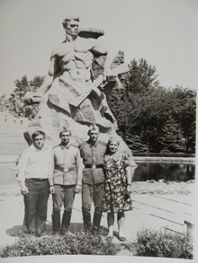
В поселенческой библиотеке с. Трёхсельское установлен стенд, посвящённый жизни и военной службы рядового М.Н. Антюшина. В дни воинской славы – дня воинов интернационалистов, во всех школах района проходят уроки мужества, на которых присутствуют воины - интернационалисты, ветераны военной службы, активисты советов ветеранов. На этих встречах выступаюшие вспоминают своего земляка Михаила, чтят память о нём, воспитывают на примере его жизни подрастающую молодежь.
Значительную работу по военно - патриотическому воспитанию проводит брат Михаила - Борис Николаевич. Борис окончил Армавирский педагогический институт по специальности биология и география, работает в Новоурупской школе № 14. При его участии проводятся различные мероприятия по военно - патриотическому воспитанию молодежи и Борис Николаевич всегда в пример ставит воина Великой Отечественной войны Николая Федоровича и воина -интернационалиста Михаила Николаевича Антюшиных.
Районный совет ветеранов войны и труда в дни гибели Михаила посещают на дому маму Михаила- Любовь Максимовну. Здесь ей выражается дань уважения и признательности за воспитание сыновей.
В 2009 году на районном празднике, посвящённый Дню пожилых людей Любовь Максимовне совет ветеранов войны и труда вручил Свидетельство о занесении Михаила Николаевича в районную Книгу Почёта ветеранской организации. Не так давно не стало Любовь Максимовны. На её похоронах присутствовали представители всех сельских поселений - молодежь, ветераны, администрация муниципального образования Успенский район. Матери героя были отданы почести и слова благодарности.
